Reinhard der 1.
Jahr der Königsehre: 1984
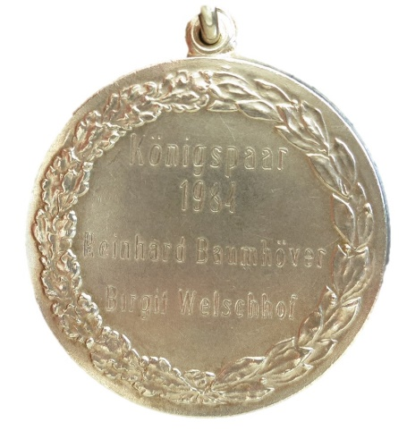
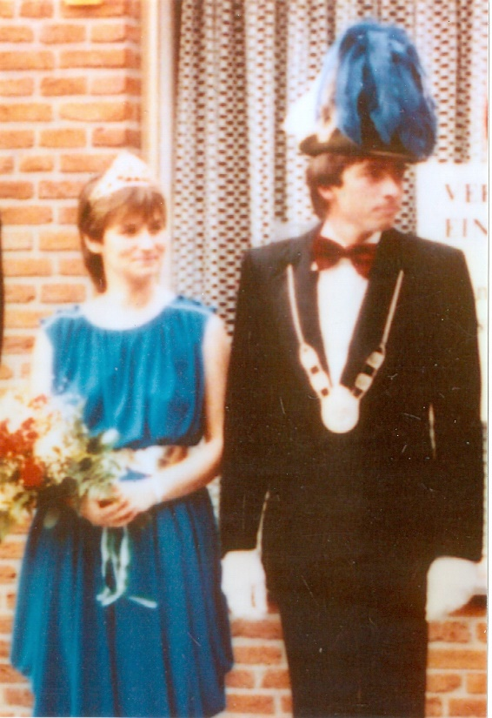

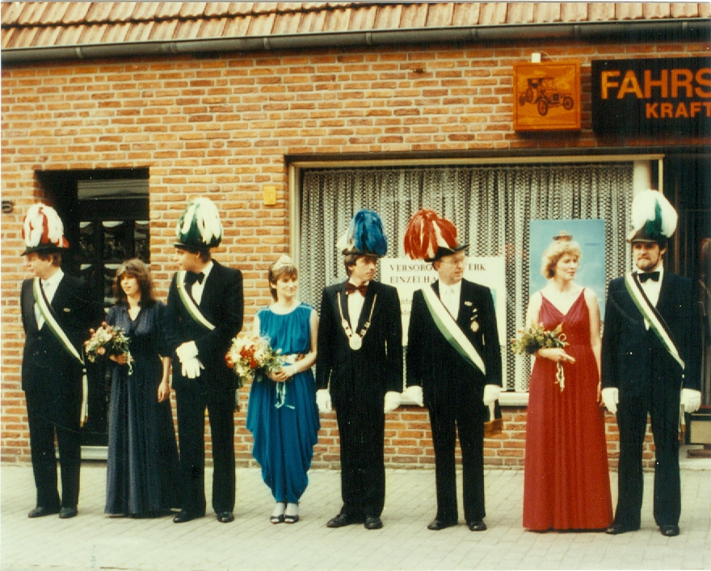
König: Reinhard Baumhöver & Brigitte Welschhoff

Hofstaat:
Thea & Günter Sklorz, Albert u. Brigitte Frenzer,
Ute David & Josef Welschhoff, Lieselotte & Wilhelm Baumhöfer

